Отчет о проведении конкурса-выставки поделок «Зимние фантазии»

в муниципальном казенном дошкольном образовательном учреждении «Новоивановский детский сад «Тополек» с 15.12.2021 по 28.12.2021г

Прекрасное время года – зима! Замечательна она и тем, что пробуждает **фантазию и воображение**. Глядя на эту белоснежную красоту хочется творить! Традиционно в канун Нового года в нашем детском саду **проводится выставка поделок**. В этом году выставка прошла под названием *«****Зимние фантазии****»*.

Целью данной выставки являлось создание необходимых условий для творческой активности всех участников, содействие укреплению связей детского сада и семьи, создание праздничной волшебной новогодней атмосферы.

На выставке представлены разнообразные новогодние **поделки**, которые изготавливались из ваты, из мишуры, из пенопласта, из бумаги, из картона, из ватных дисков и т.д. Больше всего **поделок** было уделено главному атрибуту новогодних праздников- елке, сказочному домику.. Все участники выставки смогли проявить свою **фантазию** и творческий потенциал. Мы благодарим родителей, принявших активное участие в выставке. Все участники были награждены дипломами. Вот что у нас получилось:

Самые маленькие воспитанники принимали активное участие к встрече Нового года и на занятиях выполняли вот такие замечательные работы.

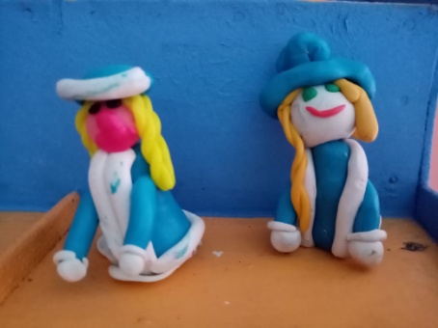 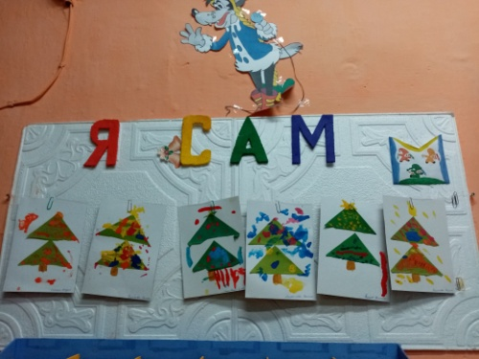

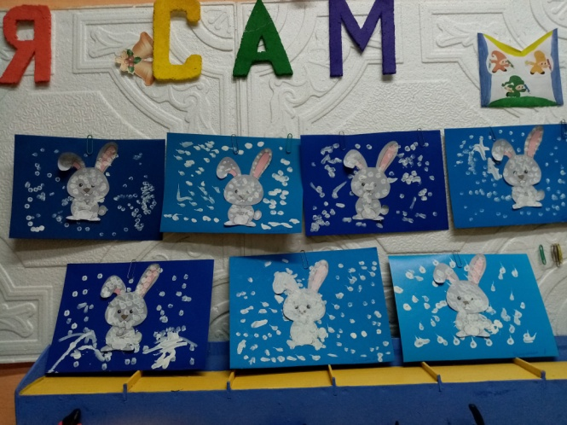

Эти работы воспитанники первой разновозрастной группы выполняли с родителями вместе и вот такая красота получилась.

